

天体物理前沿作业



A2634中心区域星系的多色测光研究

作 者：  院 系：  翻 译：  学科专业： | 袁启荣
作 者：  院 系：  翻 译：  学科专业： | 物理科学与技术学院
作 者：  院 系：  翻 译：  学科专业： | 李 峰
作 者：  院 系：  翻 译：  学科专业： | 天体物理

A2634中心区域星系的多色测光研究
【摘要】
BATC（Beijing-Arizona-Taipei-Connecticut）多色测光系统完成了对邻近星系团A2634中心区域的测光观测。采用的是2K×2K CCD，14个中带滤光片，覆盖的波长范围从3600到10000$\overset{∘}{Α}$，得到了该规则星系团56′×56′的中心区域，完备星等$V\text{\sim }{\text{20}}^{m}$的5572个源的图像，因而完成了所有源的光谱能量分布（SEDs）的探测。观测包括了已知的178个星系，其中的147个星系在文献中可查知视向速度。经过扣除前景和背景星系，其中124个已知的成员星系的样本可用来作为SED 性质的研究。将观测到的早型成员星系的SEDs同模板SEDs进行的比较表明了我们测光的精确性和可靠性。基于对成员星系SED性质的认识，我们还完成了属于A2634成员的暗弱星系的挑选。众所周知，颜色-颜色图（双色图）对区分恒星和星系是十分有效的，因此，根据它们的颜色性质挑选了359个暗弱星系。另外，我们还将早型星系的测光红移和颜色-星等相关的方法应用于这些暗弱星系，完成了74个暗弱的成员星系表。在这些新得到的成员星系样本的基础上，我们讨论了Abell 2634 中心区域的星系的空间分布和颜色-星等相关，发现存在这样的一个趋势，那就是，在外围区域，早型成员星系色指数的弥散较大，这也许反映了环境因素对团内星系演化的影响。
【关键词】星系团，成员（Abell 2634）星系，距离和红移，基本参数
一、研究背景
因为星系团是宇宙中最大的引力束缚系统，所以对星系团的观测能对宇宙大尺度结构的形成和演化提供有力的约束。对星系团尤其是邻近星系团已经积累了大量的观测数据，Abell 2634富星系团就是一个典型的例子。由于该团还有许多未知的性质，为拓展运动学数据库，对该团还需作进一步的观测。首先，其中心星系，NGC 7720 ，由Matthews, Morgan, & Schmidt (1964)首先归类为cD星系，然后Dressler (1980a)又归类为D星系，发现它有一个叫NGC 7720A的伴星系，投影距离为$7\text{.}2h_{\text{75}}^{−1}$，速度相差大约是1000$\text{km}⋅s^{−1}$。其次，当基本平面（Fundamental Plane，FD）关系$D_{n}−σ$ (Dressler et al. 1987)被粗略地用来估计Abell 2634的距离时，得出了它有相当大的负向本动速度，这对FP关系和Tully-Fisher（TF）关系的普遍性是个挑战。但是经过Lucey et al. (1997) and Scodeggio, Giovanelli,& Haynes (1997)等人几年来的努力，获得了较为精确的较大样本的成员星系的测光资料（包括i波段的观测）。发现Abell 2634相对于宇宙微波背景参照系有个小到可以忽略的本动速度，用FP关系估计Abell 2634的距离和用TF关系估计的距离就吻合得很好。
另外，还发现，广角的带尾巴的射电源，3C 465，同中心cD星系，NGC 7720，是一致的。对该团的研究表明，由团和子团合并带来的气体的扰动也许是使射电尾巴转向的原因。为研究NGC 7720运动学的相关问题，Scodeggio等人 (1995 ; 就是后面的 SSGH)进行了多光纤光谱观测和21cm线的观测，尤其是分析了半度区域（HDR）星系的结构、运动学和形态分离问题。在内部的$0\text{.}5^{∘}$区域内，有99个成员星系亮于$m_{v}\text{\sim }\text{16}$。因而发现了形态的空间依赖性和运动学性质，那就是：早型星系显然是松散的系统，而漩涡星系有较大的速度弥散。
对星系团的光度函数的研究表明，团内本质上最亮的星系$M_{B}<−\text{16}$是巨椭圆星系。在A2634内，看起来较暗的成员星系大多数实质上还是很亮的。视星等范围在$\text{16}\text{.}0<m_{v}<\text{18}\text{.}5$内应当有许多巨椭圆星系。为加深我们对Abell 2634的结构和动力学的了解，这些暗弱的成员星系应当被考虑进去。然而，Abell 2634内大多数暗于16.0 mag的星系的光谱是很难得到的，因此，多色测光观测就变成研究成员星系性质的一种可供选择的方法，像颜色-星等关系、Butcher-Oemler效应、形态-密度关系。
由于Schmidt望远镜具有大的视场，又配备了2048×2048的CCD，是获得邻近星系团测光数据的最理想的设备，多色测光能提供视场内所有目标的光谱能量分布（SED）。同大望远镜拍摄光谱要求的积分时间相比，多色测光要求的观测时间较短，因而更容易实现。BATC （Beijing-Arizona-Taipei-Connecticut)多色测光巡天就是来获得星系团和其它类型天体的SED信息。本文即是利用中科院国家天文台（BAO）的60/90cm Schmidt望远镜，14个中带波段滤光片，覆盖范围从3800埃到10000埃的Abell 2634中心区域的多色测光，将观测到的早型成员星系的SEDs同模板SEDs进行的比较阐明我们测光的精确性和可靠性。我们的多色测光包含了大量的带有足够小的测光误差的亮成员星系，要求用颜色-星等关系来甄别及用测光红移方法来进行检验。通过双色图将恒星和星系进行了较为可靠的区分，基于已知成员星系的SED性质，我们完成了成员星系的挑选工作。测光红移及颜色-星等相关方法对成员星系得挑选提供了有用的限制。基于提交的成员星系增大的样本的性质，我们列出了新挑选的暗弱成员星系表。我们相信当前的研究不仅是对该团成员星系数据库的补充，而且可对该团中心区域的星系的空间分布及颜色-星等相关的研究达到一个不可预见的深度。
本文所用参数$H_{0}=\text{50}{\text{kms}}^{−1}{\text{Mpc}}^{−1}$，$q_{0}=0\text{.}5$
二、观测及数据整理
2.1.BATC观测
Abell 2634是邻近的规则星系团，红移$z\text{\sim }0\text{.}\text{03}$，Abell（1958）归类其富度级为1。Dressler列举其表中的132个星系，早型星系与晚型星系的比率（E/SO）大约是63%；在SSGH的HDR样本中，早型星系对晚型星系的比率达71%；该团看来有投影在双鱼座-英仙座超星系团隆起带上视向速度$\text{\sim }\text{9000}{\text{kms}}^{−1}$的距离，其伴星系团Abell 2666位于其以东大约3°，以太阳为中心的红移$\text{\sim }\text{8154}{\text{kms}}^{−1}$的位置。
我们的多色测光是集中在以NGC 7720为中心的56′×56′的天区，利用座落在海拔900m的中科院国家天文台（BAO）兴隆观测站的60/90cm 焦比为f/3的Schmidt望远镜，望远镜的主焦点配备2048×2048的CCD，视场是$0\text{.}\text{95}{\text{deg}}^{2}$每个像素分辨的空间尺度是1.67″。整个滤光片系统装备了16个中带波段滤光片，覆盖的波长范围范围从3000埃到10000埃，滤光片的透过率曲线如图所示。
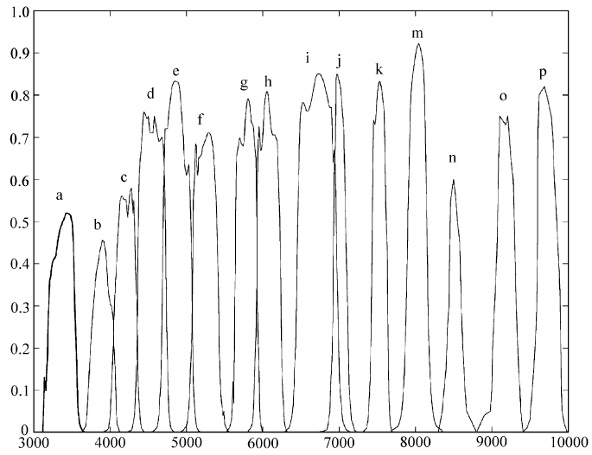
对Abell 2634的观测仅利用从b到p的14个滤光片。每个滤光片的编号、名称、中心波长、FWHM列在表1中
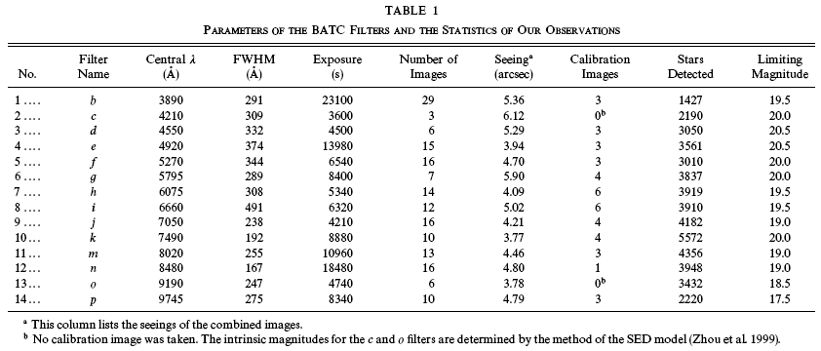
总共曝光时间超过40小时，得到了Abell 2634中心区域214幅图像。经过对成像质量的检查，挑出了曝光时间将近36个小时的173幅图像，这些图像覆盖的天区范围是：R.A.从23h36m16s 到 23h40m23s，Decl.从26°33′30″ to 27°30′01″（J2000）。不同波段图像的seeing值各不相同，但每个滤光片典型的seeing值大约是5″。
几乎每个晚上都作为测光夜，大气质量为1和2时观测标准星，通常，在每个测光夜有三分之二的滤光片选择用来流量定标。标准星放在靠近CCD中心的地区并且为节省读出时间和磁盘空间只有300×300的子图像才作为标准星。标准星可获得消光系数和星等零点，可用来作为BATC视场图像的流量定标。
2.2.数据处理
CCD图像要扣除本底和圆顶的平场改正及宇宙线和坏像元的影响，图像应置于中心，以导星表（Guide Star Catalogue）为准对图像进行坐标定标。中波段滤光片图像的流量由Oke & Gunn标准星来定标。我们用源的SED表来研究图像场，用孔径测光来定出星等，每个像素空间探测阈值为$4σ$，要求要探测到超过该阈值的1个pixel的最小的星等。这也可能产生一个错误的探测值，尤其是对于邻近的非常亮的恒星。因为图像中的许多星系是延展的，最后我们选5个pixels的固定孔径来做测光，此孔径已足够大，可使seeing的影响达到可忽略的程度。虽然固定孔径测光给出的色指数和文献中的星系的星等不一样，但这是获得所有源的可靠色指数（即，相对SEDs）的合适的方法。由Bertin & ARnouts(1996)给出的测光程序SExtractor（Version 2.1.6）可用来研究测光，为对源进行提取，用FWHM=2 pixels的3×3“all-ground”convolution mask。由于选择的孔径尺寸相当大，邻近天体的光线污染有时不能忽略，探测到的源的数量列在表1中。
我们用Oke & Gunn(1983)的四颗标准星作为BATC的流量定标，即BD +17°4708，BD +26°2606，HD 19445和HD 84937。这些恒星的绝对流量由Fukugita et al（1996）给出。BATC星等定义在Oke & Gunn（1983）${\text{AB}}_{ν}$系统中为$m_{\text{BATC}}=−2\text{.}5\overset{\text{\sim }}{F_{ν}}−\text{48}\text{.}6$。一旦完成对标准星图像的孔径测光，则消光系数K ，星等零点C就可以根据星等的对大气质量的拟合得到：$m_{\text{inst}}−m_{\text{BATC}}=\text{KX}+C$，其中X是图像的大气质量，K和C的值可用一条直线由数据点的中值拟合得出。
对于c和o滤光片没有定标图像，但是基于SED库，我们发展了对大视场多色巡天天体的SED定标的方法，就是所谓的“模型定标”，这种方法尤在不太完美的测光条件下可大大改进观测质量。我们从定标的SEDs信息导出c波段和o波段的定标星等，对其它滤光片的波段，可采用普通的标准定标的方法得出星等。
2.3.测光表
我们完成了A2634中心区域56′×56′5572个源14个滤光片波段的测光星等，为交叉证认视场内所有已知星系，我们使用NASA/IPAC Extragalactic Database (NED)，发现有178个已知星系在NED表中都能找到，根据它们的位置偏差和视星等，这些星系的大多数的证认是不含糊的。
但是，注意到我们的表中给出的测光星等和一些表中给出的星系的总星等是有些不同的，因为我们用的是固定孔径的测光，我们希望得到的是A2634中心区域相对的SEDs。我们还检查了由测光程序SExtractor给出的统计误差和通过与恒星光谱模板比较得出的误差，发现由测光程序SExtractor给出的统计误差小于真实的测量误差。我们用相同的滤光片不同的图像来比较误差，用0.5星等的间隔将恒星分入不同的星等子群中，得出了指定星等的平均测量误差。发现每个滤光片波段的测量误差在较暗的深度时比较大。对较亮的恒星，典型的误差值是0.02mag（即m<16.5mag），而在m=19.0mag时误差为0.05。
三、已知成员星系SEDs的分析
3.1.124个已知成员星系的样本
一般说来，仅仅通过设置两个固定速度的限制就能将邻近的星系团的成员星系挑选出来是不太现实的，因为在内部区域视向速度的弥散较大而在外部区域则较小，不管团是引力束缚的还是孤立的或是存在一个相当大数量的secondary infall。A2634中心6°区域内所有星系的速度弥散是角度间隔的函数，已由SSGH计算出。见下图（1995ApJ...444...41S，Fig.5）

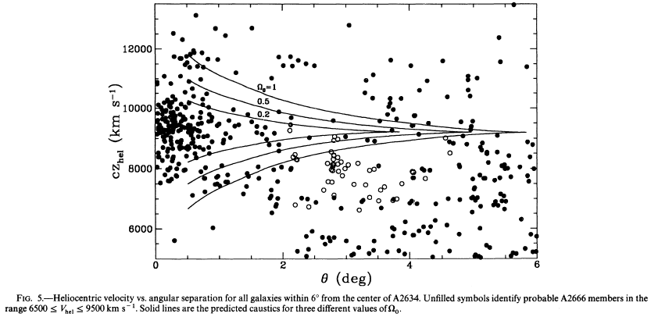

由于我们的观测集中在A2634中心$0\text{.}\text{95}{\text{deg}}^{2}$区域，用$\text{7000}\text{km}⋅s^{−1}<\text{cz}<\text{13},\text{000}\text{km}⋅s^{−1}$的标准来挑选我们视场内的成员星系是合理的。A2634中心区域的速度弥散较大，可想见Abell 2666（3°的角距离）内星系的污染是可以忽略的。在178个已知星系中，有147个星系有红移数据，包括124个成员星系（即$\text{7000}\text{km}⋅s^{−1}<\text{cz}<\text{13},\text{000}\text{km}⋅s^{−1}$），22个背景星系，（即$\text{cz}>\text{13},\text{000}\text{km}⋅s^{−1}$）和一个前景星系（即$\text{cz}<\text{7000}\text{km}⋅s^{−1}$）。用SSGH来检验我们的成员星系表表明在HDR样本包括了所有的星系。图1显示了所有已知红移星系的分布情况，发现有一些星系不属于A2634，有7个星系位于A2634东北0.9°的富团Abell 2622，10个星系属于几乎位于A2634中心后面的背景团，有一个红移是$\text{5609}\text{km}⋅s^{−1}$应属于PPS的前景星系 。很容易看到，最高峰大约在$\text{9300}\text{km}⋅s^{−1}$。
3.2.SED模板和观测SEDs的比较
为检验我们的SEDs的可靠性，将124个成员星系得SEDs同模板SEDs进行比较是非常重要的，为获得所有类型星系的模板，我们将原始星系的光谱库同A2634的平均红移进行转换，然后同BATC系统的滤光片的透过率曲线进行卷积，发现中心区域的大多数星系是早型星系（即E和SO星系）。为形成早型成员星系的样本，我们在Lyon-Meudon Extragalactic Database
(Paturel et al. 1997)中的 Principle Catalog of Galaxies(1999 version)搜寻形态信息，然后在参考一些最近的文献检查并补充列表，，结果，我们在样本中发现了60个早型星系（E和SO），两个SOa星系，9个漩涡星系和一个不规则星系。注意到将透镜星系从椭圆星系中分离出来是很难的，这就是为什么文献中
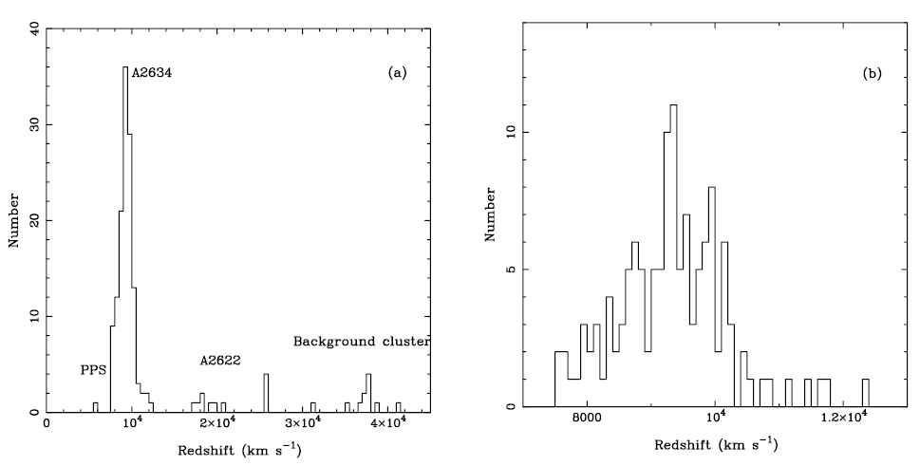

图1 视场中已知星系红移的柱状图。（a）147个已知星系，（b）124个成员星系。bin的宽度分别是500和100km/s。
给出的某些早型星系得形态指数各种各样的缘故。因此，BATC滤光片系统的模板SEDs对椭圆星系和透镜星系几乎是一样的，我们将分析早型星系的SED性质，包括E和SO星系，作为当前研究的一个整体部分。
h波段相关星等的60个早型星系的SEDs模板如图2a所示，我们发现它们的SEDs很相似，可见SED弥散的忽略不计是合理的，主要因为红移和金属丰度的偏差是微不足道的。我们样本的平均SED同SED模板拟合得较好，见图2b。

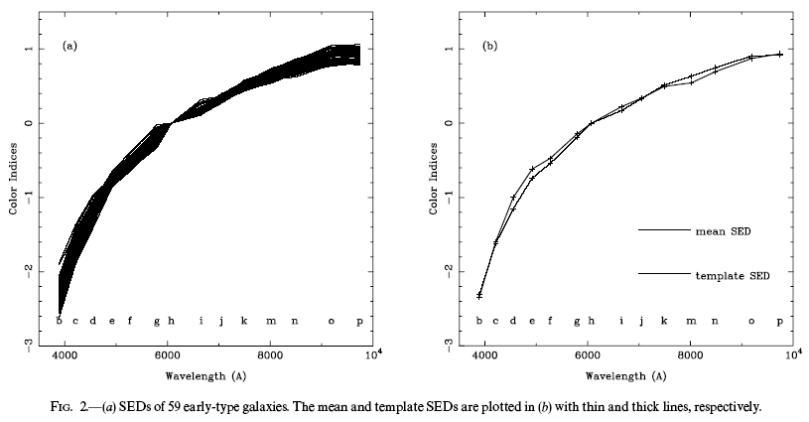

图2 （a）59个早型星系的SEDs。（b）细线和粗线分别代表平均SEDs和模板SEDs。

我们发现许多星系观测的SEDs同模板光谱很相似，例如图3给出了Abell 2634中心cD星系NGC 7720的SED和正常椭圆星系的SED模板的比较。

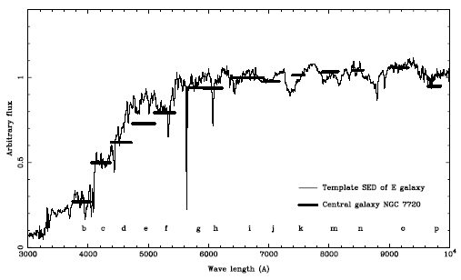

图3 中心星系NGC 7720的SED和椭圆星系的模板光谱的比较。

3.3.颜色-星等（CM）关系得证认
我们的多色测光要考虑到一个所谓的颜色-星等（CM）关系的证认。以往诸多的研究表明，较暗的早型星系比较亮的星系更蓝，换句话说，早型星系和它们的绝对星等之间有一个颜色-星等关系。对星系团的成员来说，视星等能很好地反映它们的绝对光度的差别。
图4分别画出了A2634中心区域所有已知成员星系两个色指数（C.I.’s）对星等的关系，分别是$\text{mag}(\text{3890}\overset{∘}{Α})−\text{mag}(\text{9745}\overset{∘}{Α})$和$\text{mag}(\text{4210}\overset{∘}{Α})−\text{mag}(\text{9190}\overset{∘}{Α})$对$\text{mag}(\text{6075}\overset{∘}{Α})$。对60个早型星系来说，颜色和亮度之间显然存在一个关系，从某种意义上，较亮的星系更红，这就是熟知的颜色-星等关系。这种关系对$\text{mag}(\text{3890}\overset{∘}{Α})−\text{mag}(\text{9745}\overset{∘}{Α})$颜色比较明显（见图4a），线性拟合结果是$C\text{.}I\text{.}=−0\text{.}\text{16}(±0\text{.}\text{03})m_{h}+5\text{.}\text{70}(±0\text{.}\text{48})$。相关系数是0.58，方均根弥散是0.17，两线间截取的空间误差没有考虑斜率的误差。色指数$\text{mag}(\text{4210}\overset{∘}{Α})−\text{mag}(\text{9190}\overset{∘}{Α})$也表明有如此相关，线性拟合结果是$C\text{.}I\text{.}=−0\text{.}\text{12}(±0\text{.}\text{03})m_{h}+4\text{.}\text{43}(±0\text{.}\text{43})$，如图4b所示。相应的相关系数是0.52，方均根弥散是0.15，线性拟合用实线表示，（a）和（b）图的虚线代表误差值$σ_{C\text{.}I\text{.}}$分别为0.48和0.43。
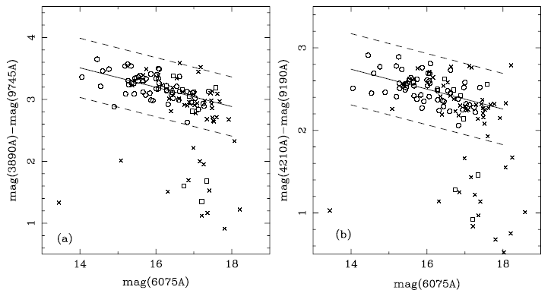
图4 Abell2634中心区早型星系（○表示）的CM关系。其它漩涡星系和未知类型星系分别以□和×表示。实线显示出对CM关系的线性拟合结果，虚线代表拟合的误差分别是0.48（a）和0.43（b）。

Bower 等 1992发现Virgo团和Coma团中的椭圆星系有更严格的颜色-星等相关。然而，正如上面提到的那样，我们不能将样本中的椭圆星系同透镜星系精确地区分开，我们样本中的透镜星系也许对颜色-星等关系的弥散有显著的影响，为了比较，晚型星系和未知形态的成员星系也标在了图上，显然，晚型星系不遵循如此的相关，未知形态的星系的色指数同漩涡星系一样和CM关系显著不同。
为理解颜色-星等关系，成员星系中三个星等显著不同的椭圆星系的SEDs如图5所示，亮星系的红化主要发生在4250埃短波方向的蓝紫色区域，对应滤光片b和c透过的波长，此处金属吸收线中恒星的光谱最丰富，SEDs变得很陡。已经说明，BATC对研究这一关系有很大优势，滤光片b和c在3890埃和4210埃的中心波长达300埃，滤光片p和o的波长长端达9000埃。颜色-星等关系可用来分析我们观测视场内暗弱天体是否为成员星系。
3.4.测光红移方法的检验
众所周知，测光红移方法可利用多色测光观测的SED数据来估计星系的红移，尤其是随着更大更深视场观测的发展，这一方法应用越来越广。通过模板光谱的设置，一个给定天体的测光红移$z_{\text{phot}}$对应于其测光SED的最佳拟合。基于称为HYPERZ的标准SED拟合程序，我们对其进行改进，可用来估计BATC系统的测光红移。用相对较亮的样本，通过比较测光红移和分光红移来检验各种情况的可靠性是很关键的。
测光红移方法传统上是用来搜寻较高红移的星系和活动星系核（AGNs）。测光红移的精确性大大依赖于测光的精度。124个成员星系的样本使我们有机会来检查测光精度和检验我们的SED拟合程序在估计邻近亮星系的红移灵敏度是否很高。由于有大数量的滤光片，从b波段（接近U滤光片）到p（接近IR）是我们有望提高对测光红移的精度。在该计算中，我们仅利用正常星系的SED模板，采用$A_{v}\text{\sim }0\text{.}3$的红化率，搜寻的红移间隔是0.005。图6给出了124个成员星系的测光
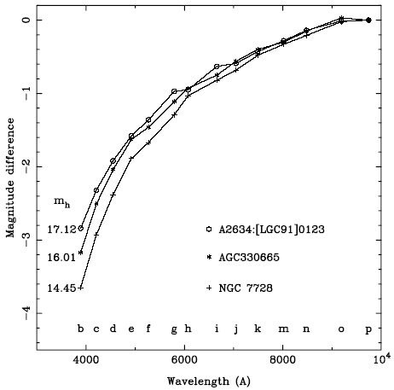
图5 成员星系中的三个椭圆星系的SEDs随星等的显著不同。图中还给出了h星等和这些椭圆星系的名称。

红移$z_{\text{phot}}$和分光红移$z_{\text{sp}}$的比较，点线对应$z_{\text{phot}}$=$z_{\text{sp}}$，图中还给出了由$z_{\text{phot}}$定出的68%置信水平误差棒。显然大多数（98/124）成员星系测光红移$z_{\text{phot}}$< 0.06,在$z_{\text{phot}}\text{\sim }0\text{.}\text{031}$处有一个密集群，是A2634的精确红移。具有较大偏离的一些星系可能在红化和金属丰度的演化方面有一些特殊的性质。结果表明了我们的SED拟合程序在对这样的邻近星系的测光红移的估计是有效的。经过对所有探测目标恒星和星系的仔细区分，我们可以将测光红移的方法应用于暗弱星系，以挑选出可能属于Abell 2634的暗弱星系。
SED拟合程序还提供了形态信息。如果我们仅将成员星系分类为早型星系和晚型星系，则由SED拟合程序对早型星系的归类还是很精确的。在已知的60个早型成员星系中，仅有3个星系被错误地归类为晚型星系。另一方面，对晚型星系的错误分类率相当高，9个漩涡星系有5个被错误地归类为早型星系。因此，对我们的SED拟合程序极可能包括更多的椭圆星系。对文献中保留的未知形态信息的52个成员星系，我们将在随后的工作中用SED拟合程序对其归类作进一步的分析。

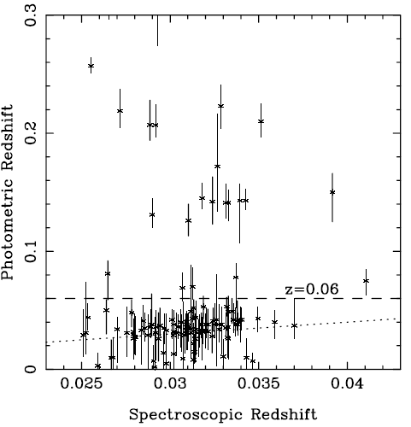
图6 124个成员星系的测光红移$z_{\text{phot}}$和分光红移$z_{\text{sp}}$的比较。点线对应$z_{\text{phot}}$=$z_{\text{sp}}$，图中还给出了由$z_{\text{phot}}$定出的68%置信水平误差棒。
四、Abell 2634暗成员星系的挑选
4.1.恒星-星系的区分
我们的测光测量探测到5572个目标，大多数是较暗的恒星。我们知道，恒星的光谱随类型的不同有显著的差别，它们和星系也有显著的区别，基于SED信息应该很容易将星系从暗源列表中区分出来。
一般说来，双色图是个有用的工具，因为色指数显然不同的目标在图中占据不同的区域。图7为我们用来进一步区分恒星和星系四种类型双色图。图中包括以下源表：⑴我们SED模板库中的所有恒星（用＊表示），⑵同模板SEDs形态不同的各种星系（用○表示），⑶我们视场中已知的成员星系（用×表示），⑷我们测光探测到的剩余星系（用·表示）。最引人注目的特征是我们SED模板库中的恒星都位于比较好确定的地带，即从左上角延伸到右下角，和连接到了探测到的大多数的目标。该段带也是一个颜色的序列，从左上角的较蓝的恒星（早型星）到右下角的较红的恒星（晚型星）,同H-R图的主序很相似。然而，已知的星系恰好分布在该段带的上方，目标相对密集的区域（“barlike”），该区构成了许多早型成员星系（E，SO）。图7中的虚线能用来区分恒星和星系。
图7a的双色图是在我们的SED表中区分出星系的最好的工具，探测到源的大多数可得到h波段（6075$\overset{∘}{Α}$）的星等。在b波段（3890$\overset{∘}{Α}$）和p波段（9745$\overset{∘}{Α}$）探测到的目标相对较少，主要是因为这两个波段的内禀流量低的缘故。在我们的SED列表中，b和p波段有些目标探测不到，所以我们不能用图7a的双色图来区分恒星和星系，而c波段（4210$\overset{∘}{Α}$）和o波段（9190$\overset{∘}{Α}$）的星等则可以用来区分恒星和星系。
实际上，我们排除了列表中5573个目标的所有已知星系，然后将剩下的目标分成下列四个表：⑴b，h，p星等的1157个目标，⑵b,h,o星等的122个目标，但没有p星等，⑶c，h，p星等的401个目标，但没有b星等，⑷c，h，o星等的220个目标，但没有b和p星等。用图7给出的双色图来区分四个表中的恒星和星系是比较恰当的。因此，我们得到了视场中的359个暗弱星系，测光红移方法将被应用于这些暗弱天体的成员星系的选择。

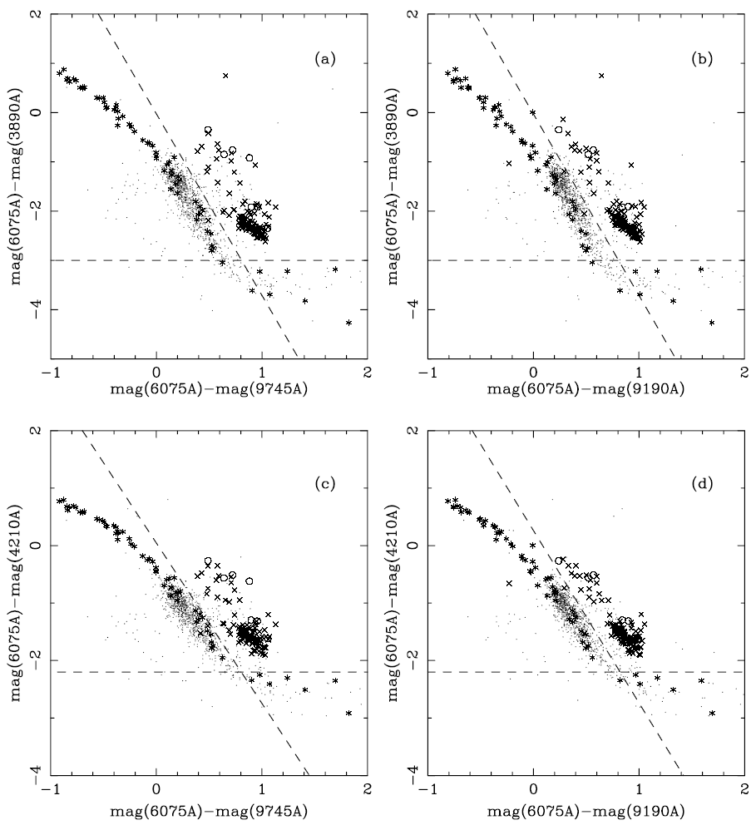
图7 区分恒星和星系四种类型双色图。图中区分星系的色指数的符号表示如下：*表示我们SED模板库中的所有恒星，○表示同模板SEDs形态不同的各种星系，×表示我们视场中已知的成员星系，·表示我们测光探测到的剩余星系。

4.2.通过测光红移估计和CM关系挑选成员星系
将测光红移方法用于124个已知的成员星系所得的结果给我们提供了一个挑选成员星系的简捷的途径。为挑选暗弱成员星系表，我们将测光红移方法应用于359个暗弱星系候选者。除采用更小的红移间隔0.002（即600km/s）外，还选择同样的参数。图8显示了估计的测光红移的柱状图。发现候选体的大多数测光红移值小于0.25，星系一定程度上位于$z_{\text{phot}}$从0.0到0.06的突起区域，对应一个视向速度限为$V_{r}<\text{18},\text{000}\text{km}⋅s^{−1}$，计算出80%的已知星系的测光红移在这一区域（见图6）。因此，我们选择0.06作为区分成员星系和非成员星系的限制，有76个星系被挑选为成员星系的候选者。
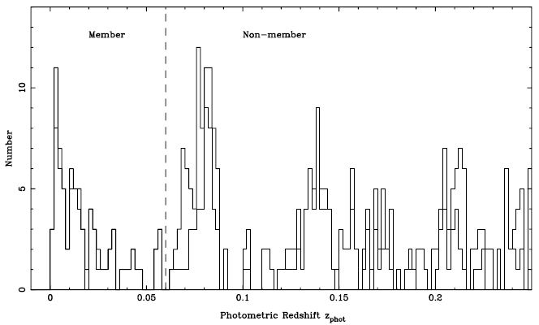
图8 359个暗弱星系（粗线）测光红移的分布图。红移值0.06标出作为成员星系和非成员星系的限制。细线对应于早型星系的测光红移分布。

在76个成员星系的候选者中，68个（90%）星系被SED拟合程序探测为早型星系，包括60个E型星系和8个SO星系。对124个已知的成员星系检验应用表明，一些晚型星系，尤其是Sa星系，往往会误化为早型星系。对这68个早型星系候选者，我们用CM关系进行了进一步的挑选。图9给出了所有359个星系候选者的颜色-星等图，包括68个新挑选的成员星系候选者（用带圆圈的点表示）。发现早型成员星系候选体的大多数遵循仅由亮的早型导出的CM关系，有10个颜色在$2σ$偏差截断值以外的星系可能被错误归类。仅采用晚型星系的模板，我们再次将SED拟合程序应用于这10个成员星系候选体，结果发现10个星系中有8个红移值小于0.06同Sa或Sb星系的模板SEDs拟合很好，因此把它们归类为晚型星系，剩下的具有较大红移的两个星系被排除掉了。
最后，74个星系（包括58个早型星系和16个漩涡星系）挑选作为Abell 2634中心区域暗弱的成员星系。这74个暗弱成员星系的SED信息、位置、测光红移$z_{\text{phot}}$、形态级别T列在表3中，形态级别T（E，SO，Sa，Sb分别用1，2，3，4来表示）。

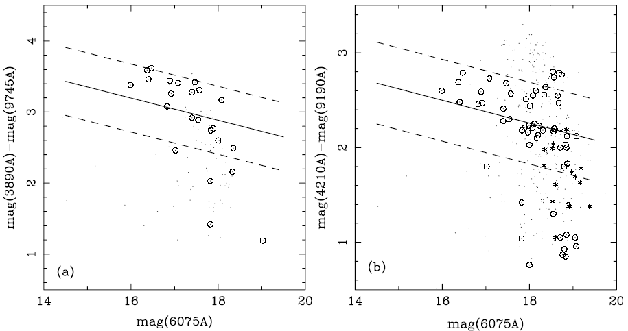
图9 359个暗弱星系的颜色-星等图。○表示68个早型成员星系候选者，*表示8个漩涡星系，剩下的用小点表示。色指数的线性拟合标准误差图4已给出。
五、增大了的样本的空间和颜色性质
结合已知的124个成员星系，我们完成了Abell 2634中心区域增大了的成员星系的样本。统计起来，有198个成员星系，其中160个早型星系（102个E，56个SO，2个SOa）37个晚型星系（13个Sa，18个Sb，6个Sc），有52个成员星系文献中没有给出形态信息，由我们的SED拟合程序给出其形态分类。
基于此增大的成员星系样本，我们给出了Abell 2634中心区域星系的空间分布。图10给出了以NGC 7720为中心的所有星系的空间分布。不同的符号表示了星系的不同类别。很容易看到，Abell 2634中心区域早型星系占主导，精确地叠加在NGC 7720位置。使用$5×5\text{arc}{\text{min}}^{2}$的平滑窗口来叠加。图10中等强度图的等强程度分别是0.03，0.08，0.13和0.18$\text{arc}{\text{min}}^{−2}$。然而，晚型星系的空间性质与早型星系是有很大不同的。漩涡星系的空间分布比较分散，可能位于NGC 7720东南方向的Abell 2634外围区域。
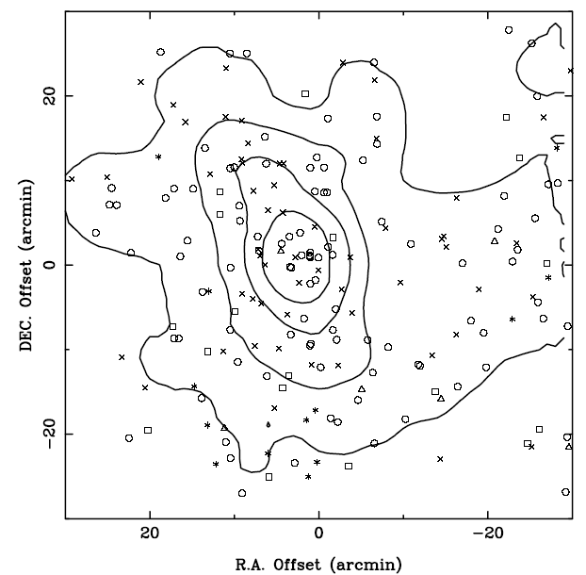
图10 所有成员星系的空间分布。其中有102个椭圆星系（○表示），56个透镜星系（×表示），13个Sa星系（*表示），18个Sb星系（□表示），6个Sc星系（△表示）。使用$5×5\text{arc}{\text{min}}^{2}$的平滑窗口来叠加。等强度图的等强程度分别是0.03，0.08，0.13和0.18$\text{arc}{\text{min}}^{−2}$。

早型星系的颜色-星等关系通常解释为受平均金属丰度的影响，从某种意义上，在较亮的星系平均金属丰度变得越来越高。然而，这一观点受到了由Worthey, Trager, & Faber(1995)提出的恒星年龄效应的挑战，观测到的颜色-星等关系也许由暗弱星系中平均年龄较年轻的恒星产生的。因此，Dressler （1980b）发现了在本地星系密度和星系类型之间有一个很好的关系，表明随着密度的增加，椭圆和透镜星系的数量是增加的而漩涡星系的数量是减少的。我们的Abell 2634中心区域成员星系增加了的样本，包括了160个早型星系和36个漩涡星系，使我们可以阐明颜色和星等之间及本地密度和星系类型之间的关系。

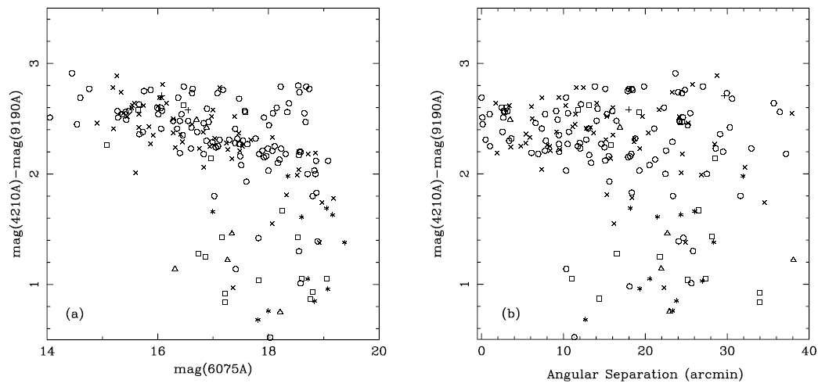
图11 （a）所有成员星系的颜色-星等关系，（b）所有成员星系的颜色对焦距离(单位：角分)图。我们的样本中有198个成员星系，其中有102个椭圆星系（○表示），56个透镜星系（×表示），2个SOa星系（＋表示），13个Sa星系（*表示），18个Sb星系（□表示），6个Sc星系（△表示）和1个Irr星系（⊙表示）。

图11a显示了Abell 2634中心区域所有成员星系颜色-星等关系，相对于NGC 7720的所有成员星系的颜色-角距离关系如图b所示。色指数C.I.=$\text{mag}(\text{4210}\overset{∘}{Α})−\text{mag}(\text{9190}\overset{∘}{Α})$代表颜色，图a中，C.I.< 2.0且h 星等>16.5由晚型星系占主导的暗的蓝星系占据了底部右面的区域。发现蓝星系的大多数分散在该团的外部区域，角距离超过10′。另一方面，图10还很好地显示了由早型星系为主的Abell 2634致密的核区，定义为角距离小于10′。我们的结果同Dressler（1980b）给出的形态-密度关系吻合得很好。
应当强调，早型星系色指数的弥散在Abell 2634外围区域存在一个变大的趋势（见图11b），这一现象是本文第一次提到，这也许反映了团内星系演化过程中环境影响的一些线索。假定在早型星系中由于有较高的金属丰度才使得色指数较大的话，最内部区域的较致密的环境可能增强导致平均金属丰度增加的物理过程。漩涡星系与漩涡星系的并合给出核心区域晚型星系很少的合理解释。我们也注意到这一现象的可靠性依赖于样本。如图9所示，新选择的成员星系列表中，暗于16mag的星系占主导，它们极有可能色指数较低，使得色指数产生弥散。因此，对这些新挑选的成员星系进行进一步的分光观测来验证这一结果是非常重要的。
六、总结
本文是提供了中科院国家天文台（BAO）配备14个滤光片的60/90cm Schmidt望远镜对A2634中心区域的测光56′×56′天区的测光数据，获得了5572个目标的SEDs。借助NED和相关文献，从SED列表中挑选了124个已知的成员星系并对它们的SED性质进行了详细的分析，发现A2634中心区域主要由早型星系占主导。59个已知的早型星系的样本使我们可以通过比较观测的SED和模板SED的方法来检验我们SED数据的精确性和可靠性。我们将SED拟合方法应用于124个已知的成员星系来估计测光红移，得到了一个很好的结果：80%的成员星系的测光红移$z_{\text{phot}}$小于0.06，这对进一步挑选成员星系提供了一个可靠的工具。用我们的早型星系的SED信息验证了颜色-星等关系，阐明了BATC多色测光在研究颜色-星等关系有很大的优势和潜力。
基于已知的成员星系得SED性质，我们运用双色图、测光红移方法和颜色-星等关系（特别是早型成员星系）来挑选暗弱成员星系。结果，我们挑选了74个星系作为成员星系，其中58个早型星系、16个漩涡星系。然后，在这增大的样本的基础上，从形态上讨论了各种星系的空间分布。我们发现，大多数蓝星系分散在该团的外围区域，核心区主要分布早型星系。而且，在外围区域，早型星系的颜色弥散较大，这也许对星系团的演化是一种环境影响。
基于已知的和新增的成员星系，可进行星系一些星系整体演化方面的研究。为了研究中心区域星系的动力学和运动学，提出了要获得暗弱星系的精确的视向速度，还需进一步进行分光观测。

